История моей семьи во время Великой Отечественной войны

Бойматов Мирзаядгар
(1920-1998)

Мой рассказ основан на сведениях устной истории передававшийся в моей семье и сведениях, содержащихся на сайте https://pamayt-naroda.ru/heroes/podvig-shelovek-yubileinaya_kartoteka1518190699.
Мой двоюродный прадедушка родился в 1920 году, в Узбекской ССР, Андижанской области, Балыкчинского района, селе Алимбек. В семье обычного рабочего.
Моему двоюродному дедушке было 20 лет, когда его призвали в ряды Советской армии в 1940 г. Исходя из этого, можно понять, что когда война началась он уже был в армии. По рассказам моего отца, мой двоюродный дедушка прошёл всю войну, после чего вернулся домой. Из-за своих боевых отличий был удостоен Орденом Отечественной войны первой степени, об этом я узнал из сведений хранящихся на сайте pamyat-naroda.ru.
После войны, он работал в колхозе, занимался починкой тракторов. Там, в колхозе он встретил свою жену. Он вырастил и воспитал шестерых детей, которые благодарны ему за все. Он умер в возрасте 78 лет, был похоронен на местном кладбище, Балыкчинского района.
Я очень горжусь своим двоюродным дедушкой, и очень благодарен ему за все что он сделал. Я считаю, что мы все должны знать историю своей семьи, чтобы передавать эти знания будущим поколениям.
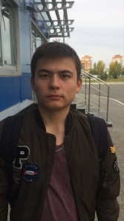
Юсупов Жамшидбек, группа 9105

